胚胎工程
［备考方向要明了］
高频考点 | 考题例证
1.动物胚胎发育的基本过程与胚胎工程理论基础 | 2011江苏卷T18、广东卷T3等。
2.胚胎干细胞 | 2009宁夏卷T41。
3.胚胎工程的应用 | 2011浙江卷T2,2010山东卷T35等。
1．精子和卵子的发生比较
项目 |  | 精子 | 卵子
场所 |  | 睾丸曲细精管 | 卵巢
时间 |  | 初情期后 | 胎儿时期性别分化以后
过程 | 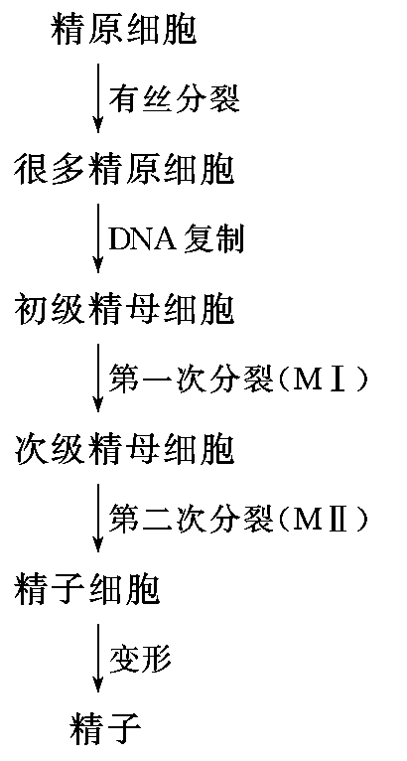 | 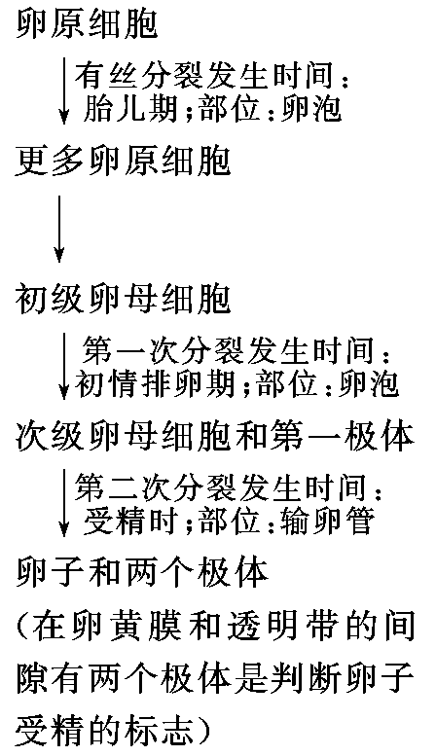
结果 | 4个精子细胞 | 1个卵细胞；3个极体
2．受精过程
(1)准备阶段：包括精子获能及卵子达到减数第二次分裂中期。
(2)受精阶段：包括精子穿越放射冠和透明带，进入卵黄膜，雌、雄原核形成及配子结合。
(3)防止多个精子入卵受精的屏障。
①透明带反应。
②卵黄膜封闭作用。
(4)受精的标志和受精完成的标志
①卵子受精的标志：在卵黄膜和透明带的间隙可以观察到两个极体。
②受精完成的标志：雌、雄原核的融合。
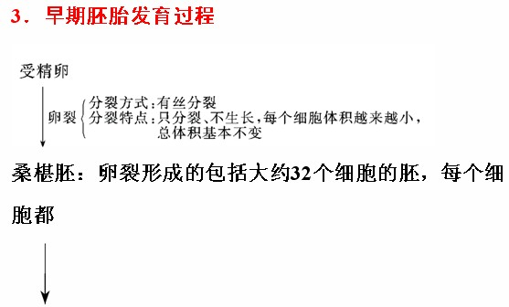
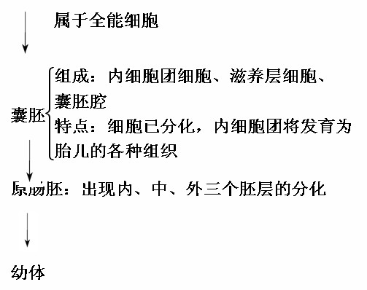
1．下列哪一项不是精子、卵细胞发生的区别 ( )
A．初级精母细胞、初级卵细胞的形成时间
B．MⅠ和MⅡ的时间连续性
C．成熟生殖细胞是否经过变形
D．成熟生殖细胞中染色体的数量
解析：初级精母细胞是雄性动物初情期开始后，才由精原细胞分裂形成的，而初级卵母细胞是在胎儿期性别分化后完成的。精子的产生过程中，MⅠ和MⅡ是连续的，而卵细胞产生通过MⅠ形成次级卵母细胞，在精子与卵子的结合过程中才完成MⅡ。精子细胞形成后变形为蝌蚪状，卵细胞不需要变形。成熟的精子和卵细胞都是经过减数分裂形成的，都含有相当于亲本体细胞一半的染
色体数目。
答案：D
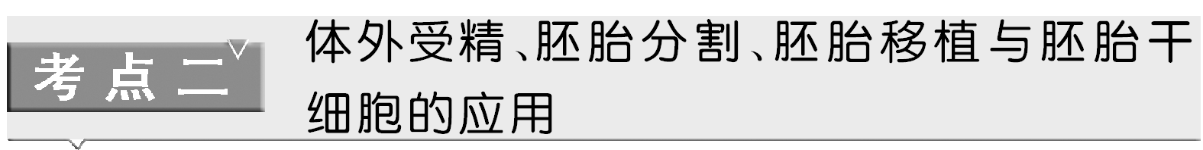
1．关于胚胎移植的有关问题
(1)胚胎移植中“供体”与“受体”的确定：提供胚胎的个体称为“供体”，接受胚胎移植的个体称为“受体”；供体为优良品种，作为受体的雌性动物一般为常见或存量大的品种。
(2)胚胎移植的实质：胚胎移植实质上是早期胚胎在相同生理环境条件下空间位置的转换，而胚胎本身的遗传物质并不发生改变，因此各种性状均能保持其原来的优良特性。其遗传信息与受体动物无关。
(3)胚胎移植的优势：可以充分发挥雌性优良个体的繁殖潜力，缩短供体本身的繁殖周期。
(4)应用激素：胚胎移植过程中两次使用促性腺激素，第一次对受、供体进行同期发情处理；第二次用于供体的超数排卵。
(5)胚胎移植过程中有两次检查：第一次对收集的胚胎进行检查；第二次对受体母牛是否妊娠进行检查。
(6)犊牛性状：胚胎移植产下的犊牛性状取决于所用供体牛，性别取决于公牛提供何种类型的精子，与受体牛没有关系。
2．试管动物与克隆动物的比较
 | 试管动物 | 克隆动物
技术基础 | 体外受精、胚胎移植、细胞培养 | 核移植技术、细胞培养胚胎(分割)移植
实例 | 试管牛 | 多利羊
 | 试管动物 | 克隆动物
过程 | 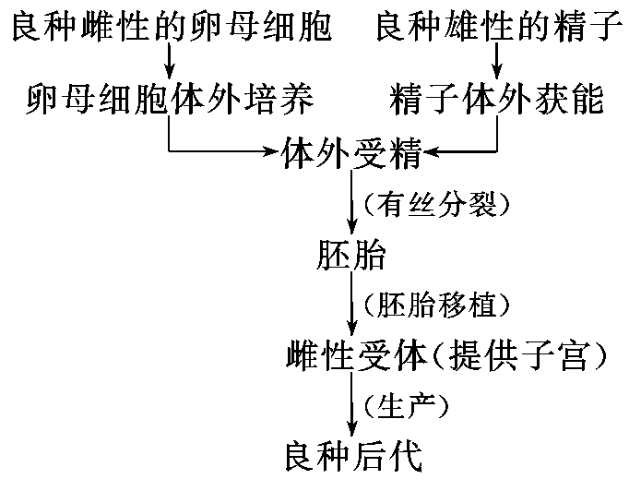 | 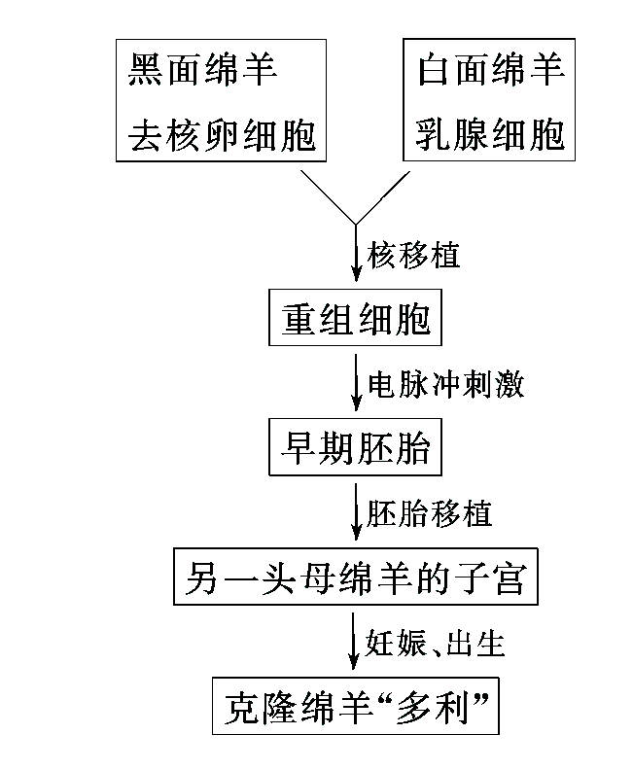
生殖方式 | 有性生殖 | 无性生殖
遗传物质 | 遗传物质来自两个个体 | 遗传物质基本与供体相同
意义 | 充分发挥雌性优良个体的繁殖潜力，缩短供体本身的繁殖周期 | 加速家畜遗传改良进程、挽救濒危物种等
2．(2011·浙江高考)培育“试管山羊”的基本过程如下图所示．若要培育成功，下列叙述正确的是( )
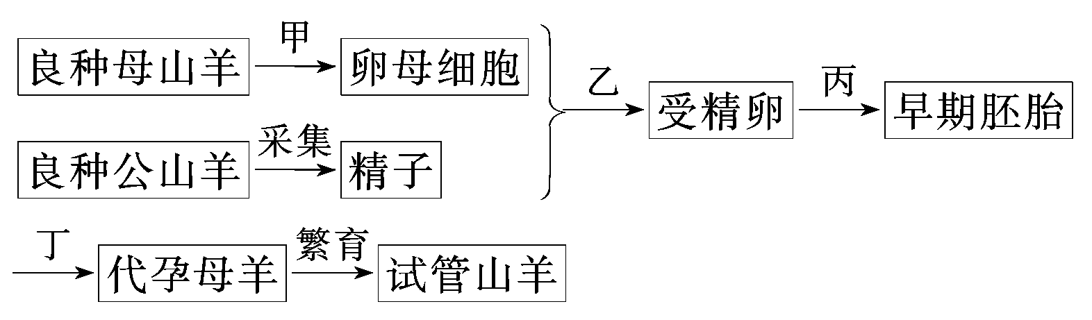
A．甲过程中可通过给母山羊注射有关激素使其超数排卵
B．乙过程的目的之一`是促进卵母细胞和精子的成熟
C．丙过程与乙过程中应采用相同成分的培养液
D．丁过程中早期胚胎需移植到与供体性状相同的代孕母羊子宫内
解析：本题考查动物胚胎工程的应用，意在考查考生对该知识的理解能力。甲过程的目的是采集卵母细胞并培养成熟，可通过注射促性腺激素促进母山羊超数排卵。乙过程的目的是促进精子和卵细胞结合，完成受精作用。受精是在获能溶液或专门的受精溶液中进行，而早期胚胎培养是在发育培养液中进行；丁过程是胚胎移植，是将早期胚胎移植到同种的、生理状态相同的雌性动物子宫内使之继续发育。
答案：A
3．自然情况下，牛的生育率很低，通过现代科技手段，可以实现良种牛的快速繁殖。请按照提示，回答下列问题：
(1)使一头良种雄性黄牛，在一年内繁殖数百头后代，最简便的方法是__________________。
(2)现有一头良种雌性黄牛，采用胚胎移植的方法，可使这头良种牛一年生下数十头自己的后代。其操作过程中需要用激素对该良种母牛(供体)和代孕母牛(受体)进行________处理；还要用激素使供体母牛__________。胚胎收集的过程也叫做________。用于移植的胚胎应发育到________或________阶段。
(3)采用试管动物技术还可以使普通雌性黄牛产下奶牛、良种肉牛等不同品种小牛。该技术中首先要做的是体外受精和______________。体外受精主要包括________________、____________和____________等几个主要步骤。
解析：(1)通过人工授精的方法，可以在短时间内大量繁殖优良品种。(2)胚胎移植进行前，首先要对供体母牛和代孕母牛进行同期发情，同时还要用激素处理供体母牛使其超数排卵；人工收集发育到桑椹胚或囊胚阶段的胚胎进行移植。(3)试管动物技术包括体外受精和胚胎早期培养，体外受精又包括精子的采集和获能、卵母细胞的采集和受精三个阶段。
答案：(1)人工授精 (2)同期发情 超数排卵 冲卵 桑椹胚 囊胚 (3)早期胚胎的培养 卵母细胞的采集 精子的采集和获能(精子的获取) 受精

高考资源网资料审核要求
审核前需要做的：
1.查重 从其它网站下载的资料必须查重（可在首页用有代表性的关键词查重）
如 四川省成都市2012届高三第一次诊断性考试（数学理）
可用关键词“成都 2012 高三 诊断 数学理”等几个关键词查（中间空格隔开）
2.去密加密 资料内容里不允许有其它网站的标志，必须去密
加密时可在图片上加链接，可在“高+考-资.源/网”里改变几个符号，复制到资料答案部分（尽量不要放到会影响学生使用的部分）。
3.套模版 word资料必须套模版；ppt资料若套模版后影响使用可不套模版（但不能有其它网站标志）
4.上传 编辑推荐：在上传的时候把标题、类型、科目、年级选好，会给审核减少很多麻烦^_^
注意：2012年1月起，重复资料同一天上传的，删除后上传者的资料；非同一天上传的，在删除后上传者资料的同时，扣除所删资料数*2.

审核要求：
所传资料基本分三大部分： 一.同步备课资料
二.复习资料
三.试卷
一.同步备课资料审核要求：
1.命名基本参照 2012年高一语文课件：2.5《纪念》（新人教版必修2）
注：①统一命名是为搜索方便、汇总方便
②如出现多个内容不一样的同名资料时，可在标题后加数字。如
2012年高一语文课件：2.5《纪念》1（新人教版必修2）
③所有标题的括号只能是圆角括号（）即中文输入状态下的括号。以下同。
2.审核参照图1、图2
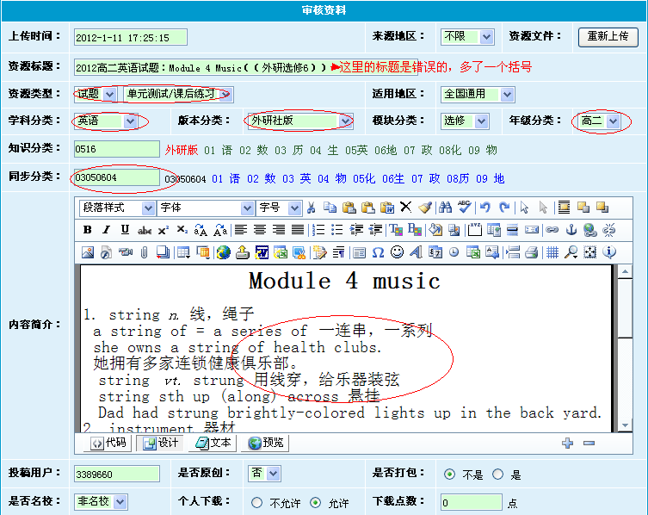
图1

说明：①圈起来的是必须注意选择的。如果选择错误，就不会显示在相应位置。
②知识分类可不用选，重点在同步分类代码，要具体到与本资料标题相对应的章节。
（同步资料必须填写同步代码，只有填写了才会显示在备课目录里
http://www.ks5u.com/beike/）
③内容简介必须复制资料里的1-3个题目。（2012年起不允许只复制标题）

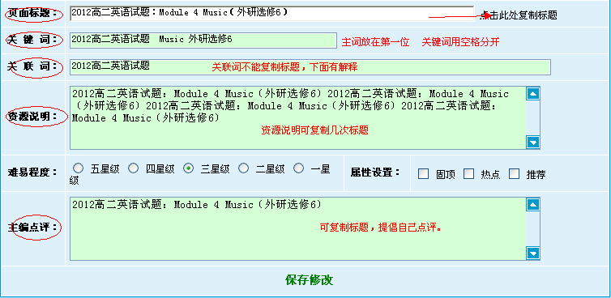
图2
④关键词 用空格隔开 一般设置2-4个 每个关键词不超过7个字
⑤关联词 目的是把同一类资料显示在一起（我们在下载资料时，在下载页面右边显示的成套相关资料，就是关联词在起作用）；还可作为汇总的依据（不是唯一依据）；同一套资料的关联词必须相同。
⑥资源说明 复制几次标题即可。
⑦主编点评 提倡点评一下资料质量或说明一下注意的问题（如资料是PDF版），可复制标题。

二、复习资料审核要求
1.命名 没同步资料规定的那么严格，但必须包含科目（未包含的做删除处理）
另注意使用：2012年高考 或2012届高三 或2012高三（高考）
参照如下命名：
2011年高考生物一轮复习课时训练：免疫调节
江苏省2011届高三化学二轮复习检测：专题三 离子反应
2011年高考地理（湘教版）一轮复习优化设计：第12课 全球气候变化
湖南省宁乡县实验中学高三生物第一轮复习学案：必修1（20套）
2.审核 基本参照同步资料的审核要求（不用填同步代码）。
注意：①标题里有省份的，要选择省份。
②关键词和关联词设置举例
A．2011年高考生物一轮复习课时训练：免疫调节
关键词：2011年高考生物 一轮复习 课时训练 免疫调节
关联词：2011年高考生物一轮复习课时训练
B. 江苏省2011届高三化学二轮复习检测：专题三 离子反应
关键词：江苏省 2011届高三化学 二轮复习检测 离子反应
关联词：江苏省2011届高三化学二轮复习检测
3.汇总 成套复习资料需要打包上传一个总的，方便下载。并进行汇总。
汇总时使用关联词搜索，若还搜出其它资料，再加限制，并用空格隔开。最终目的是汇总出自己传的这一套的所有资料。（可找学科主编帮忙）

三、试卷审核 （尽量不要传试卷，我们有试卷编辑负责，若有重复，依试卷编辑的为主）
1.命名 严格按照以下
省份+地区+学校+届或者学年+高几+上下学期+考试类型（学科）
如：山东省济南市2012届高三第二次模拟考试（语文）
山东省济南一中11-12学年高一下学期期末考试（政治）
河北省石家庄市博明中学11-12学年高二上学期期中考试物理（无答案）
注意：①高三用届，高一高二用学年；用上下学期，不用第一第二学期
②扫描版标明是（扫描版）；没答案标明（无答案）
2.审核 参照同步资料的审核（不需要同步代码）
①一定要选择省份
②选择试卷的考试类型（期中期末、月考、联考、模拟、冲刺、学业考试等）
3.汇总 试卷的汇总只用关联词即可（若搜出别人的资料，就是您的资料重复了）
成套试卷一定要汇总。

温馨提示：
老师们一定要确认查重 及命名无误后 再上传审核，不然修改会很麻烦。上传后尽快审核，不然会有重复。
相信您的手上总会有很喜欢的资料，传了这些资料后，可联系我们推荐展示一下。

这毕竟是兼职，请在确保不影响本身工作的前提下量力而行，注意休息^-^

